Description De La Personnalité Et Du Physique Du Partenaire Idéal

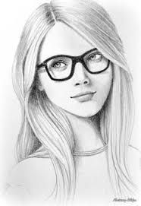
Voici ma personnalité idéale pour un partenaire

Elle est grande. Elle est belle. Elle est mince. Elle a des cheveux blonds. Elle a des grands yeux. Elle a les yeux bleus. Elle est intelligente. Elle est courageuse. Elle est sérieuse. Elle est gentilé. Elle a les cheveux raides. Elle est charismatique. Elle est honnête. Elle est attentionné. Elle est sans préjugés. Elle est raffinée. Elle est à peau claire. Elle a est intéressé par paganini et franz liszt. Elle est aime regarder des films. elle porte des lunettes.

